Pressmeddelande
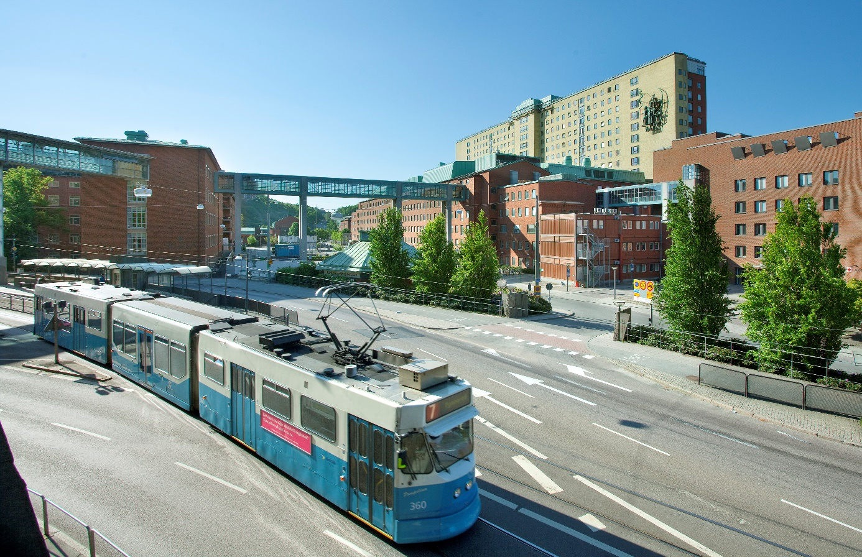
Foto: Marie Ullnert
2021-02-26
Västra Götaland valde Säker Vårdmiljö
Säker Vårdmiljö har vunnit Västra Götalandsregionens upphandling om brandskyddsutbildning. Upphandlingen omfattar släckövningar, brandövningar och systematiskt brandskyddsarbete för regionens 55 000 anställda.
Regionen hade i sitt upphandlingsunderlag anlagt ett tjänsteperspektiv. Man efterfrågade ”en helhetstjänst som ska skapa handlingskraft hos beställaren, inte bara utbildning.”
- Exakt så arbetar vi redan. Genom att fokusera på önskad effekt har Västra Götalandsregionen skapat bra förutsättningar för oss som leverantör att bidra. Nu är vi ivriga på att komma i gång! säger Patrik Hammar, produktägare på Säker Vårdmiljö.
Säker Vårdmiljö har i anbudet samarbetat med Securitas, vars utbildare kommer att hålla i de praktiska övningarna.
Västra Götaland blir den sjunde regionen som väljer att bedriva sitt brandskyddsarbete med hjälp av tjänsten Säker Vårdmiljö. De övriga är Skåne, Norrbotten, Dalarna, Jönköping, Halland och Sörmland. De sju regionerna har totalt drygt 130 000 anställda.
Kontakt: Patrik Hammar, produktägare, Säker Vårdmiljö.
0708-59 75 26
Patrik.hammar@peritum.se

